1. **引言**
   1. **编写目的**

说明这份报告是为了哪份产品编写，开发这个产品的意义和最终想要达到的意图

* 1. **预期读者和阅读建议**

例举本产品需求报告针对的不同读者有哪些以及对其的阅读建议

* 1. **产品范围**

概括项目业务流程，业务，为哪些人员提供业务实现

* 1. **参考文献**

编写需求文档用到了哪些参考资料，包括需求调研等

1. **概述**

**2.1．开发意图**

说明系统开发的目标、意图。

**2.2．假设和约束**

列举影响需求陈述的假设因素。如项目开发与银行系统存在一定的关联性

**2.3. 产品描述**

**1.功能结构图**

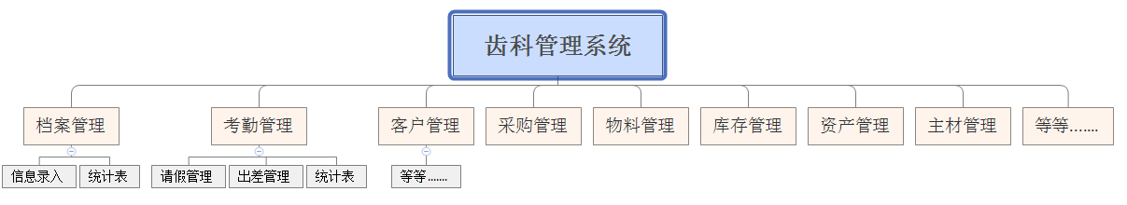

按照类似格式绘制系统功能结构图

**2.功能简介**

对各个子系统进行功能简介

1. XXX子系统
2. DDD子系统
3. GGG子系统
4. **XXX子系统**

依次介绍子系统的以下内容，所有子系统叙述完毕后进入项目领域类图

**3.1 XXX子系统功能概述**

子系统的功能详细描述、还有结构关系等

**3.2 XXX子系统用例图**

按照类似格式绘制用例图，说明用例关系

用例图：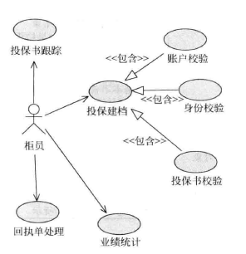

**3.3 XXX子系统用例描述**

按照事件流格式，描述用例的事件流、例外事件流

1. **项目领域类图**

绘制各个子系统的领域类图并且说明领域类之间的关系。在领域类图中可以省略属性部分，由属性表说明

**4.1．XXX子系统领域类图**

按照类似格式绘制领域类图

领域类图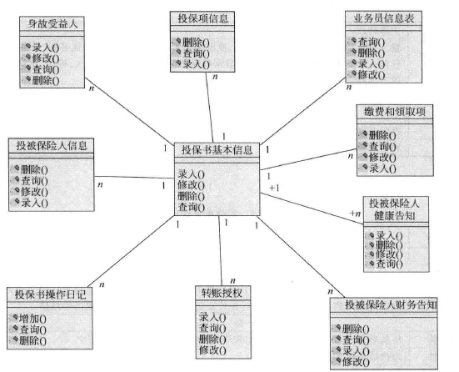

**4.2. DDD子系统领域类图**

**4.3．GGG子系统领域类图**

**4.4. 项目领域类属性表**

领域类属性表是领域类图的补充说明，以数据字典和数据集为依据以表格形式进行描述

1. **非功能需求**

**5.1. 物理需求**

软件运行所需的物理需求。如服务器具体配置等

**5.2. 实施需求**

在开发过程中，需要的实施环境和设施。比如开发环境、运行平台、开发语言、工程方法

**5.3. 易用性需求**

涉及美工和UI界面等。还有易用性三原则。

**5.4. 性能需求**

表明软件系统或构件对于其及时性要求的符合程度。比如相应时间和用户数的要求

**5.5. 可靠性需求**

**5.6．软件项目管理需求**